Notă Informativă
la proiectul Legii cu privire la eficiența energetică

Argumentarea necesității intervenției propuse
Proiectul de Lege cu privire la eficiența energetică, în redacție nouă, este elaborat de către Ministerul Economiei în contextul implementării Acordului de Asociere Republica Moldova – Uniunea Europeană, armonizării legislației în domeniul eficienței energetice cu acquis-ul Uniunii Europene din sectorul respectiv, precum și a angajamentelor asumate de către Republica Moldova în cadrul Tratatului Comunității Energetice.
Domeniul eficienței energetice, la nivel comunitar, este vizat de prevederile mai multor directive, precum Directiva 2006/32/CE privind eficiența energetică la utilizatorii finali și serviciile energetice (abrogată prin Directiva 2012/27/CE, dar care mai păstrează unele obiective pentru Părțile Contractante în cadrul Comunității Energetice), Directiva 2009/125/CE de instituire a unui cadru pentru stabilirea cerințelor în materie de proiectare ecologică aplicabile produselor cu impact energetic, Directiva 2010/30/UE privind etichetarea produselor cu impact energetic, Directiva 2010/31/UE privind performanța energetică a clădirilor, Directiva 2012/27/UE privind eficiența energetică. Angajamentul statului Republica Moldova, în calitate de Parte Contractantă în cadrul Tratatului de constituire a Comunității Energetice, presupune transpunerea acestor acte de politici, prin onorarea acestor angajamente și întreprinderea tuturor acțiunilor necesare întru realizarea obiectivelor stabilite.
Beneficiind de asistență tehnică în cadrul proiectului „Consolidarea capacităților Ministerului Economiei în domeniul eficienței energetice și energiei regenerabile”, finanțat de Agenția Suedeză pentru Cooperare Internațională și Dezvoltare /SIDA/, Ministerul Economiei și-a propus elaborarea proiectului de Lege cu privire la eficiența energetică în redacție nouă, care să transpună Directiva UE 27/2012 cu privire la eficiența energetică. În cadrul proiectului respectiv a fost posibilă și elaborarea proiectului Planului Național de Acțiuni în domeniul Eficienței Energetice pentru anii 2016-2018, cu efectuarea unei analize ample pe dimensiunea angajamentelor sectoriale ale Republicii Moldova, atât a documentelor naționale care stabilesc ținte în domeniul EE, cât și a angajamentelor internaționale, în special cele care reies din calitatea Republicii Moldova de Parte Contractantă în cadrul Comunității Energetice /CEn/.
În cazul statelor din Comunitatea Energetică /CEn/, conform deciziei Consiliului Ministerial al CEn din 16 Octombrie 2015, Părțile Contractante au obligația transpunerii Directivei în cauză către data de 15 Octombrie 2017. Unele modificări negociate și acceptate la textul Directivei, stabilesc că angajamentele Părților Contractante ce reies din Directiva 32/2006 - și anume realizarea obiectivului indicativ național privind economiile de energie finală de 9% pentru al nouălea an de aplicare a Directivei, rămâne în vigoare. În cazul Republicii Moldova, ținând cont de anul aderării acesteia la CEn, sfârșitul perioadei de 9 ani precizată de
Directiva 32/2006, coincide cu anul 2019, iar cuantificarea rezultatelor obținute în această perioadă se va asigura în 2020. De menționat, însă că unele obligații de eficientizare a consumului de resurse ce reies din Directiva 27/2012/UE, ar urma a fi puse în aplicare începând cu anul 2017, astfel încât ultimii ani din deceniul respectiv să fie însoțiți de un mix de obligații.
În figura de mai jos este prezentată retrospectiva Consumului de energie primară (CIB) pentru ultima decadă de aprox. 20 de ani, precum și cea a Consumului de energie finală (CFE) – serie de date care a permis trasarea prognozelor până în 2020 a acestor consumuri. Țintele naționale de eficiență energetică și energie regenerabilă, în valori absolute, sunt obținute ca și rezultat al raportării valorilor procentuale aferente acestor ținte la scenariile de referință a consumului de energie primară și finală, respectiv. În acest sens, în figura de mai jos sunt prezentate grafic economiile de energie a fi obținute de către Republica Moldova către orizontul de timp 2020.
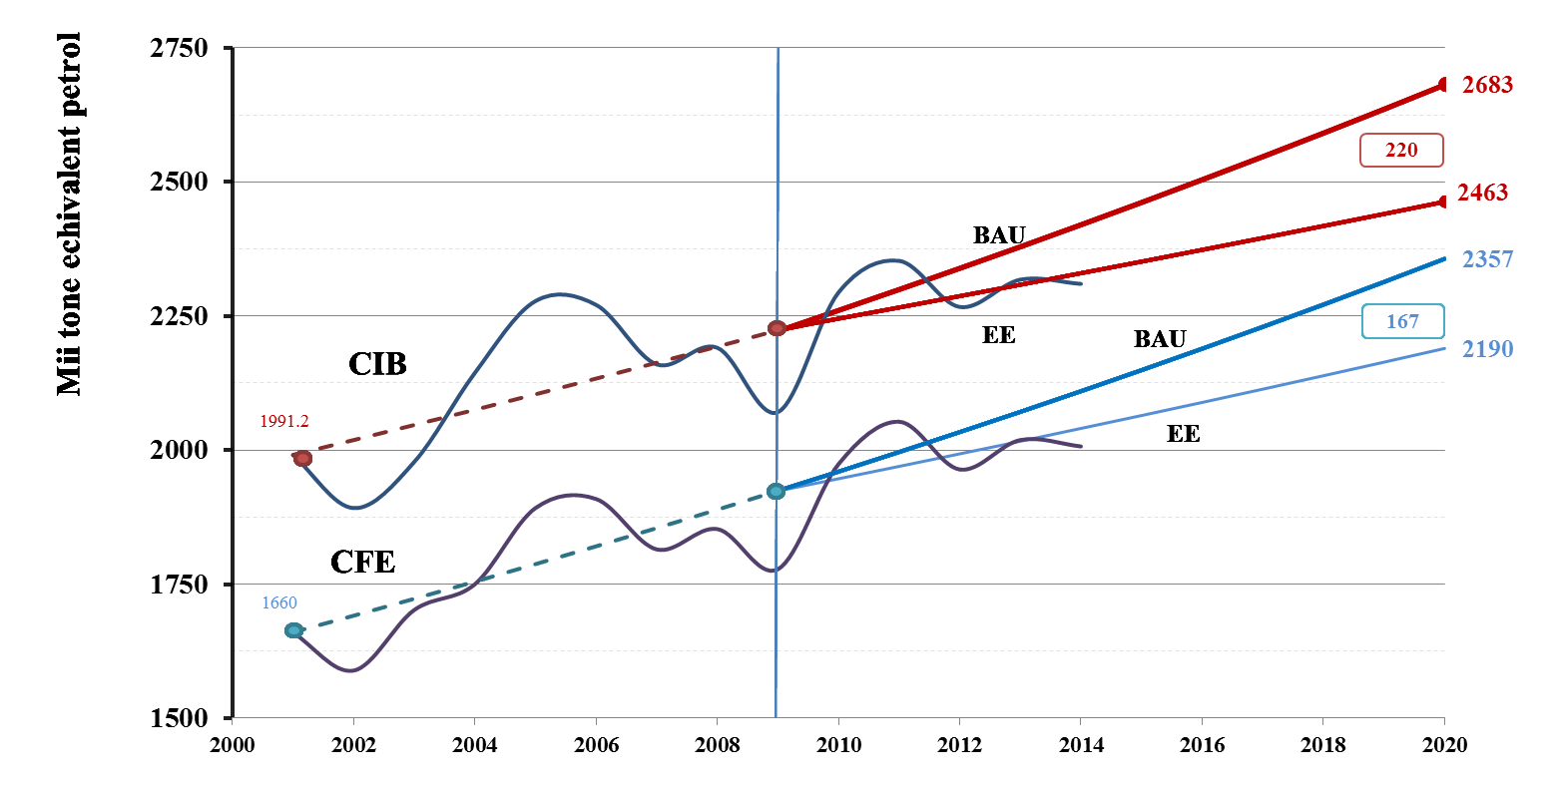
Principalele prevederi și evidențierea elementelor noi
Directiva 27/2012/UE privind eficiența energetică (DEE) prevede un cadru comun de măsuri pentru promovarea eficienței energetice pe teritoriul Uniunii Europene, cu scopul de a se asigura atingerea obiectivului principal de 20% în materie de eficiență energetică, pînă în 2020, și de a deschide calea pentru viitoarea creștere a eficienței energetice după această dată. Ea prevede norme menite să elimine barierele existente pe piața comunitară a energiei și să depășească deficiențele pieței care împiedică eficiența în ceea ce privește aprovizionarea și utilizarea energiei, stabilind obiective naționale indicative în materie de eficiență energetică pentru anul 2020.
Astfel, conform art. 3 din noua Directivă, obiectivul statelor membre ale UE este ca în anul 2020 consumul primar de energie să nu depășească 1474 Mtoe (mil. tone echivalent petrol) sau consumul final de energie să nu depășească 1078 Mtoe. În conformitate cu acest articol al DEE, în varianta adaptată şi aprobată prin Decizia Consiliului Ministerial nr. D/2015/08/MC-EnC, obiectivul Comunității Energetice, al cărei membru este și Moldova, este stabilit că, consumul primar de energie în anul 2020 să nu depășească 187 Mtep sau consumul final de energie să nu depășească 133 Mtep.
Totodată, este de notat că, pe plan național, Legea actuală nr.142/2010 cu privire la eficiența energetică, nu stabilește obiectivul de eficiență energetică, astfel cum este stabilit în diversele strategii ale țării și cum prevede DEE – în valori absolute. Din acest motiv, este necesar de a prevedea un astfel de obiectiv în legislația națională. Având în vedere situația economică și socială a țării, dar și capacitățile limitate, Moldova ar trebui să fie și conservatoare în stabilirea acestui obiectiv, estimând corect eforturile necesare a fi depuse întru atingerea acestor ținte. Exercițiul de elaborare a Planului Național de Acțiuni în domeniul eficienței energetice pentru anii 2016-2018 a presupus determinarea acestor obiective, astfel avem stabilită o țintă duală - 167 ktep economii de energie finală sau 220 ktep economii de energie primară, către anul 2020. Urmând modelul de exprimare al țintelor aplicate la nivel comunitar, limitele sub care trebuie să se regăsească consumul național de energie primară și, respectiv, finală, sunt de 2463 ktep și 2190 ktep, la sfârșitul anului 2020.
Actuala Lege cu privire la eficiența energetică, nr. 142 din 02.07.2010 în marea parte a fost implementată, asigurând crearea cadrului instituțional pe domeniu, crearea Fondului de Eficiență Energetică, formarea managerilor energetici, elaborarea, aprobare și implementarea planurilor naționale privind eficiența energetică, introducerea auditului energetic și a serviciilor energetice, etc. Cu toate acestea, una din marele provocări ale Guvernului rămâne planificarea la nivel local – care se regăsește ca componentă separată în noul cadru juridic.
În același timp, după cum a fost menționat mai sus, odată cu transpunerea Directivei 27/2012/UE, Guvernul își asumă implementarea unor noi piloni ai politicii comunitare pe domeniu, și anume - introducerea „schemelor de obligații de eficiență energetică” și evidențierea „rolului exemplar al clădirilor publice”. Acești piloni trebuie interpretați ca și modalități prin care un anumit cuantum din economiile de energie planificate pentru orizontul de timp 2020 vor fi atinse. Astfel, aportul acestor două „instrumente” la atingerea țintei naționale pe consumul final de energie, este reprezentat grafic în figura de mai jos.
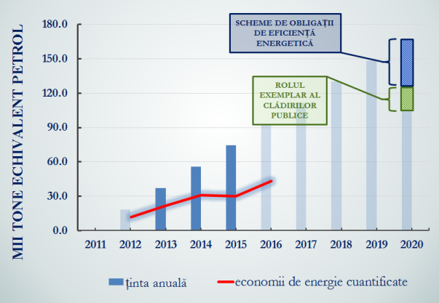
Obiectivul indicativ național privind economiile de energie finală în Republica Moldova de 167 ktep (mii tone echivalent petrol), reprezintă 9% din consumul mediu de energie finală pentru cea mai recentă perioadă de cinci ani anterioară punerii în aplicare a Directivei 32/2006/CE (anii 2006-2010). O parte dintre aceasta – cca. 20%, ar urma să fie acoperite de instrumentele menționate mai sus, pe când marea majoritate a acestor economii de energie le revine proiectelor și programelor de finanțare a eficienței energetice și energiei regenerabile lansate de către Guvern, finanțate din sursele autorităților administrației publice locale, precum și a celor sprijinite financiar de către Partenerii de Dezvoltare ai Republicii Moldova.
Nu în ultimul rând, un accent pronunțat este pus pe instrumentele de piață – contractele de performanță energetică. Deblocarea finanțărilor pe acest segment și dezvoltarea acestei piețe este condiționată de interesul partenerilor de dezvoltare de a finanța intervențiile privatului, precum și interesul agenților economici pentru prestarea unor astfel de servicii complexe de natură tehnică, cât și economico-financiară.
Totodată, pornind de la premiza imposibilității atragerii și absorbției unor resurse financiare care ar asigura atingerea țintei specificate mai sus în termenii așteptați, eforturi considerabile sunt depuse pentru realizarea de măsuri „soft”, precum cele de comunicare și creștere a gradului de conștientizare a subiecților economiei naționale asupra importanței și imperativului consumului rațional de energie și valorificării potențialului energetic regenerabil. În acest sens, pe lângă instrumentarul aplicat la zi, în special, de Agenția pentru Eficiență Energetică și partenerii activi de pe sector, urmează a fi aplicate prevederile legislației cu privire la etichetarea energetică a produselor cu impact energetic, precum și cea cu privire la etichetarea ecologică. Structura responsabilă de supravegherea pieței sub aspectul respectării legislației menționate supra este Agenția pentru Protecția Consumatorilor, rolul căreia în promovarea produselor prietenoase mediului și cu un consum energetic redus, este unul decisiv.
În același context trebuie menționată atenția acordată conceptului de „achiziții publice durabile”, pilotarea cărora este planificată în sectorul public, devenind în timp, o practică uzuală și, care, trebuie transmisă sectorului real al economiei în calitate de bună practică.
De asemenea, pentru atingerea obiectivului național de eficiență energetică al RM, proiectul de Lege prevede mobilizarea eforturilor tuturor actorilor din sectorul energetic, restructurarea cadrului instituțional și dezvoltarea capacităților de pe filiera ce ține de eficiența energetică, prin crearea unei noi instituții - Institutul Național pentru Energie Sustenabilă (INES), prin fuziunea Agenției pentru Eficiență Energetică (AEE) și a Fondului pentru Eficiență Energetică (FEE).
Totodată, proiectul de lege prevede și îmbunătățiri/completări a unor prevederi din legea existentă, cum ar fi:
- Auditul energetic susținut prin îmbunătățirea și simplificarea reglementărilor respective. Se vor întări procedurile de audit și se vor introduce măsurile privind verificarea economiilor obținute, a controlului calității activității auditorilor și a auditurilor efectuate de aceștia în beneficiul clienților/ beneficiarilor finali. Procedura de înregistrare și autorizare a auditorilor va fi simplificată în mod analogic;
- Serviciile energetice, urmează a fi dezvoltate pentru a asigura disponibilitatea cererii și ofertei. Este necesar să fie identificate și eliminate barierele de reglementare, precum și cele de altă natură, apărute în calea utilizării contractelor privind performanța energetică și a altor acorduri de finanțare din partea terților pentru generarea economiilor de energie.
Pentru întreprinderile mari, auditul energetic sau sisteme de gestionare a energiei care includ auditul energetic, sunt obligatorii la fiecare patru ani. Conform legislației Republicii Moldova, întreprinderile mari sunt cele care au un număr mediu scriptic anual de peste 249 de salariaţi, cu sumă anuală a veniturilor din vânzări de peste 50 milioane de lei şi cu valoarea totală anuală de bilanţ a activelor ce depăşeşte 50 milioane de lei. Primul audit energetic va fi efectuat până la 5 noiembrie 2018.
Totodată, auditul se propune a fi obligatoriu pentru proiectele de eficienţă energetică finanţate din bugetul de stat sau din bugetele autorităţilor administraţiei publice locale și proiectele de eficienţă energetică finanţate de INES, decât în cazul în care autoritatea sau instituţia care implementează proiectele de eficienţă energetică respective nu a decis în favoarea realizării a unui studiu tehnico-economic în locul auditului energetic. Auditul energetic nu este obligatoriu pentru întreprinderile mici şi mijlocii, însă aceștia trebuie să fie informați referitor la beneficiile auditului energetic, să încurajeze realizarea acestuia, inclusiv prin instituirea schemelor de sprijin pentru acoperirea cheltuielilor aferente, cu aplicarea prevederilor Legii nr. 139 din 15 iunie 2012 cu privire la ajutorul de stat.
De asemenea, INES va organiza programe de informare şi de sensibilizare a întreprinderilor mici şi mijlocii, inclusiv prin intermediul asociațiilor obștești, în legătură cu cele mai bune practici utilizate pentru îmbunătăţirea eficienţei energetice şi pentru reducerea consumului de energie. Pe de altă parte, pot fi organizate programe de informare şi de sensibilizare a consumatorilor în legătură cu beneficiile auditurilor energetice.
Proiectul de Lege prevede și instituirea Schemelor de obligaţii în domeniul eficienţei energetice, de care sunt vizate 62 de întreprinderi, identificate la zi: 25 importatori de petrol şi motorină; 11 importatori de gaz lichefiat; 3 distribuitori de energie electrică; 23 distribuitori de gaze naturale.
Părţile obligate vor achita anual contribuții egale cu suma cheltuielilor necesare pentru realizarea măsurilor de eficiență energetică menite să asigure economiile anuale obligatorii. Autorităţile relevante vor determina anual suma contribuţiilor reieșind din măsurile necesare pentru atingerea obiectivelor anuale de economii de energie, în conformitate cu metodologia aprobată de Guvern.
Mai mult ca atât, proiectul de Lege prevede și Renovarea clădirilor autorităţilor centrale, în volum ce ar corespunde 1% din suprafața acestora, anual.
Obligația cuprinde doar clădirile autorităţilor centrale, care trebuie să demonstreze un rol exemplar în implementarea Legii nr.128/2014 cu privire la performanţa energetică a clădirilor și anual să renoveze 1% din suprafața clădirilor încălzite și/sau răcite, deținute de autorități cu o suprafață de peste 500 m². Sumele ce urmează a fi transferate către INES pentru realizarea investițiilor în renovarea clădirilor vor fi determinate în dependenţă de tipul clădirii, volumele de lucru ce urmează a fi realizate şi suprafaţă totală necesar de a fi renovată.
Având în vedere cele menționate mai sus, solicităm respectuos promovarea proiectului Legii cu privire la eficiența energetică.
Aspectul economic-financiar
Proiectul de Lege propus nu presupune cheltuieli suplimentare, decît cele deja preconizate din bugetul de stat și de către donatorii cooptați pentru acordarea asistenței tehnice în vederea creării noii instituții, Institutul Național pentru Energie Sustenabilă (INES). Totodată, cheltuieli suplimentare vor fi suportate conform Analizei Impactului de Reglementare la proiectul de Lege, în vederea implementării schemelor de obligaţii în domeniul eficienţei energetice și renovare a clădirilor autorităţilor publice centrale, suma contribuţiilor va fi determinată anual reieșind din măsurile necesare pentru atingerea obiectivelor anuale de economii de energie, în conformitate cu metodologia aprobată de Guvern. Totodată, proiectul de Lege în cauză va atrage după sine un proces amplu de revizuire și modificare a actelor normative din domeniu.
Aspectul organizatoric și normativ
Proiectul de Lege cu privire la eficiența energetică (în redacție nouă) prevede crearea unei noi instituții, Institutul Național pentru Energie Sustenabilă (INES), prin fuziunea Agenției pentru Eficiență Energetică și a Fondului pentru Eficiență Energetică.
Astfel, aceasta va avea un impact semnificativ pentru modernizarea și promovarea dezvoltării durabile a economiei naţionale prin încurajarea valorificării potențialului eficienței energetice la nivel național, şi, totodată, va contribui considerabil la sporirea gradului de securitate energetică a Republicii Moldova. Totodată, dat fiind faptul că, eficiența energetică reprezintă un sector cheie/specific, cu elemente prezente în mai multe politici sectoriale, implementarea prezentului proiect de Lege va impune consolidarea comunicării între mai multe autorități publice centrale.
De menționat că, la elaborarea proiectului de Lege respectiv, au fost luate în considerație opiniile și recomandările reprezentanților Grupului de lucru creat în acest sens, a fost analizată și luată în calcul experiența internațională și, în special cea comunitară în promovarea eficienței energetice, precum și, au fost consultați experți naționali și internaționali în domeniu.

Viceministru Vitalie IURCU

ex.: Nicolae OLARI
nicolae.olari@mec.gov.md
022.250.675

Acordul de Asociere între Republica Moldova, pe de o parte, şi Uniunea Europeană şi Comunitatea Europeană a Energiei Atomice şi statele membre ale acestora, pe de altă parte, ratificat prin Legea Nr. 112 din 02.07.2014
Adoptat prin Legea Nr. 117 din 23.12.2009 pentru aderarea Republicii Moldova la Tratatul de constituire a Comunității Energetice

